Городской конкурс «Лейся, песня!»
«Где русская песня льется, там легче живется»
(авторская разработка)
Под русскую народную песню «Как за нашим за двором»
дети заходят в зал, встают на свои места
Ведущая: Этой встречи быть угодно!
Отложите все дела,
Песня русская сегодня
В гости к нам вас позвала.
Инструмента звук певучий,
Озорной лихой мотив,
Словно вихрем вас закрутит,
Песней русскою пленив.
Мы найдем для песен место,
Их не спрячем про запас.
Будем петь и веселиться,
Позабавить хотим вас!
Ребёнок: Небылиц мы много знаем, все умеем громко петь!
В детский сад пришли к нам гости на ребяток посмотреть!
Ведущая: Говорить я зря не стану,
Ни Матвею, ни Степану,
Коль не верите не надо,
Чай, другие слушать рады!
Про историю, про нашу,
Расскажу я Николаше,
Акулине, Пелагее,
Все правдиво, как умею!

Ребёнок: Как у наших у ворот, собирается народ!

Все хорошие да пригожие!

Дружно песенки поют, очень весело живут!
Дети исполняют русскую народную песню «Как у наших у ворот»
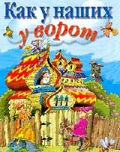
Ведущая: Говорить я зря не стану,
Ни Матвею, ни Степану,
Коль не верите не надо,
Чай, другие слушать рады!
Расскажу я без обману,
Евдокии и Ивану,
И Лукерье, и Кондрату,
Как умею, только правду!

Ребёнок: Как под наш-то, под плетень,

Да под солнышком весь день,

Звери собирались,

Уж очень похвалялись!
Дети исполняют русскую народную песню «Тень-тень»

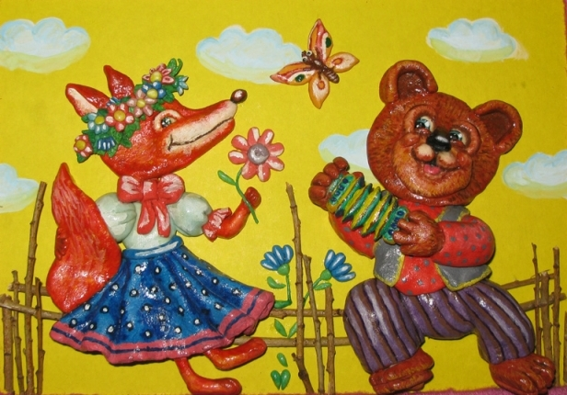

Ведущая: Небылицы все мы спели, вам еще не надоели? (Нет!)
Продолжаем свой рассказ, удивить хотим мы вас!
В детском садике малыш спросил у педагога:
Дети: 1. Кто коровушка такая?
2. Что корова нам даёт?
3. Где и с кем она живёт?
4. Почему корова на лугу ест зелёную траву?
Ведущая: Отвечает воспитатель:
Ты малыш на ус мотай
Всё скорей запоминай.
Ребенок: Знают взрослые и дети,
И известно все планете,
Нет полезнее с утра -
Выпить чашку молока!
Чтобы были все здоровы,
Нам дает его корова!
Дети исполняют русскую народную песню «Коровушка»
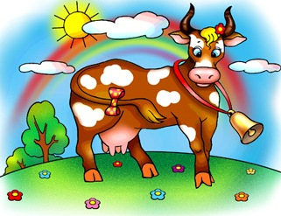
Ведущая: Мы вам спели, как умели, мы вам спели, как могли,
Приходите, будем рады, наш поклон вам до земли!
Под р.н.м. мелодию дети уходят из зала

